Будьте мудры и последовательны

и у вас всё получится

**Контакты**

**Дни консультаций**

**педагога-психолога ДОУ:**

Вторник с 08.00 до 09.00

Четверг с 16.00 до 18.00

**Телефон для связи:**

8-961-837-93-48

Составитель: педагог-психолог

Пономаренко Элеонора Муминовна

МБДОУ «ЦРР – д/с №15 «Незабудка»

**Детская площадка**

Как избежать истерик

и конфликтов?

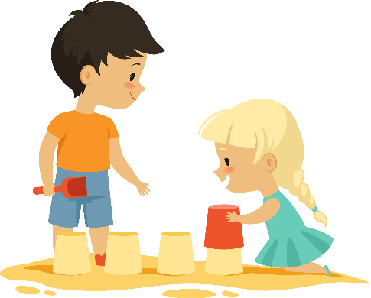

памятка для родителей

г.Каспийск.

.

**Как избежать истерик и конфликтов?**

Детская игровая площадка — это место, где дети познают мир, пытаются с другими людьми и вообще проводят достаточно большое количество времени. Нередко на детской площадке могут возникать конфликтные ситуации и истерики. Как этого избежать и предупредить?

**1. Всегда берите с собой на площадку игрушки.**

Даже если ребёнок ими и не будет играть, их можно использовать, чтобы поменять на чужую игрушку, которая будет нравиться ребёнку.

**2. Одевайте ребенка на прогулку не как «на праздник».**

Ребенок должен иметь возможность упасть, измазаться и знать, что ему за это ничего не будет — только так он сможет познать мир полностью.

**3. Старайтесь как можно меньше запрещать ребенку.**

Конечно, если это касается безопасности настаивайте на том, чтобы вы были рядом.

**4. Не будьте пассивными.**

Пробуйте играть с ребенком в машинки, мячик, прятки и т.д.

**5. Не игнорируйте моменты, когда ребенок берет без спросу чужую игрушку.**

Ребёнку надо объяснить, что это не его и просто так чужое брать нельзя.

**6. Если ваш ребенок ударил кого-то, обязательно подчеркните то, что так делать нельзя.**

И покажите на собственном примере, как следует решить конфликт по-другому, например, ваш мальчик толкнул другого поскольку тот насыпал на него песок. Покажите ребенку другой способ разрешения ситуации — «мне неприятно, что ты сыпешь на меня песок, не делай так!».

**7.Если у вашего ребенка забрали игрушку, и он против этого, не надо называть его жадным, а расскажите лучше, как можно вернуть игрушку.**

Можно сказать «если ты не хочешь давать совочек, подойди и скажи это мальчику». Предложите вашему ребенку поделиться какой-то другой игрушкой.

Если же ваш малыш совсем ничем не хочет делиться, а вокруг много детей, предложите ему вообще убрать игрушки или пойти и играть туда, где никого нет. Таким образом мы показываем ребенку, что уважаем его право собственности.

**8. Часто причиной конфликта бывает момент, что надо уходить с площадки. Что делать?**

Перед тем, как идти домой предупредите ребёнка об этом. Предупреждать надо не менее 3-х раз, между которыми совершать короткие интервалы времени. Начинайте предупреждать не позднее чем за 10-15 минут.

Проследите, чтобы ребёнок закончил начатую игру, тогда его легче будет увести с площадки. Если вы сказали, что пора идти домой, то не идите у него на поводу.

